CENTRO EDUCACIONAL SANTA ROSA
UNIDAD TÉCNICA – PEDAGÓGICA
Departamento de ELABORACION INDUSTRIAL DE ALIMENTOS
Respeto – Responsabilidad – Solidaridad – Tolerancia- Autoestima
Guía : NIVEL CUARTO MEDIO ELABORACION INDUSTRIAL DE ALIMENTOS
TEMA: ELABORACION INDUSTRIAL DE ARROLLADO HUASO
Nombre: ___________________________________ Curso: 4° D Fecha: ./ Octubre 2 / 2020
Objetivo: Determinar proceso de elaboración industrial de Cecina arrollado huaso
Módulos: Control y registro de procesos de la industria de alimentos, Taller de Control de Calidad

Néstor Rivera Da-Costa / Octubre 2 -2020
INSTRUCCIONES:
- LEE ATENTAMENTE LA GUIA ENTREGADA
- DESARROLLA LAS PREGUNTAS AL FINAL DE LA GUIA
- CUALQUIER DUDA O CONSULTA ESCRIBIR A CORREOS paola.santander@cesantarosa.cl, nestor.rivera@cesantarosa.cl

1.-COMO SE DEFINE EL PRODUCTO CECINERO: ARROLLADO HUASO
.Es un embutido elaborado en base a carne de cerdo y grasa de cerdo con envoltura de cuero de cerdo y enmallado, puede comercializarse con ají o sin ají, crudo o cocido. Debe cumplir todos los requisitos del RSA en lo que corresponde al uso de aditivos químicos cecineros.
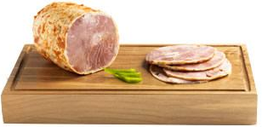
2.-Materiales y equipos:

- Materia prima principal: Carne de cerdo
Grasa de cerdo
1 paño cuero de cerdo
- Materia auxiliar: Malla elástica
tubo de PVC para enmallar

- Utensilios: cuchillos
tabla para picar
fuentes de acero
Medidores o probetas
pesa digital

- Aditivos y aliños: sal
vinagre
orégano
comino
ajo
ají pulpa sin pepas
merquen
curaid
polifosfato
glutamato monosodico

ALGUNOS MATERIALES A UTILIZAR:
CARNE MALLA ELASTICA TABLA -CUCHILLOS
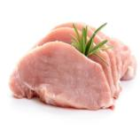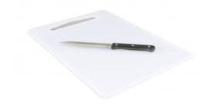
3.-Formulacion:
Balance de masa: 90% Carne 10% Grasa
Aditivo / Aliño | Cantidad por kilo | Función técnica
Curaid | 5 gr | Conservante y aporta color rosado
Polifosfato | 4 gr | Emulsionante de los componentes
Glutamato monosodico | 5 gr | Sazonador
Vinagre rojo | 30 a 50 ml | Aporta acidez y sabor
Pulpa de aji sin pepas | 30 ml | Sabor picante
Sal | 10 a 15 gr | Conservante y sazonador
Orégano | 2 gr | Aporta aroma y sabor
comino | 1 gr | Aporta aroma y sabor
Ajo polvo | 2 gr | Aporta aroma y sabor
Merquen opcional | 2 a 5 gr | Aporta aroma y sabor picante

- Realizar cálculo de cantidades a utilizar según gramaje de carne pesada.
Ejemplo: 2 kilos de carne x 5 gr de curaid= 10 gr a pesar
- Utilizar balanza digital para el correcto pesaje de las materias primas

Controles de calidad | Observación
Temperatura | Utilice termómetro digital de pinche en el centro térmico de la carne rango ideal 0° a 5° C
pH | Utilice ph digital en medio liquido de extracto de la carne a analizar, rango ideal 5,8 a 6,2
Pesaje | Utilice balanza digital de rango de precisión 0,1 gr y con un máximo de pesaje 5 kilos.

4.- Línea de Elaboración de Arrollado
5.-Etapas de procedimiento experimental

- Realizar limpieza a la carne, consiste en eliminar toda la grasa en exceso.
- Picar carne en tiras de 15 x 1 cm de ancho y tiras de grasa de 5 x 0,5 de ancho.
- Juntar carne, grasa, aliños, aditivos y revolver y realizar adobo
- Dar reposo en frio por 30 minutos.
- Prepara el cuero y cortar en rectángulos.
- Comenzar a ubicar en forma de cilindro las tiras de carne y de grasa sobre el paño de cuero de cerdo.
- Enrollar y fijar con pitilla
- Enmallar utilizando el tubo PVC.
- Aplicar un baño de ají pulpa, Opcional.
- Envasar y rotular

Limpieza y corte en tiras Proceso de Adobo en frio
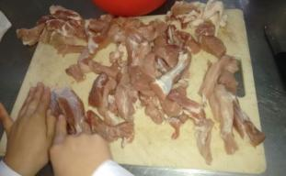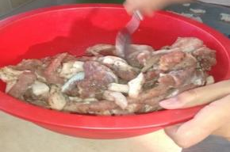

Enmallado con pitilla y Malla
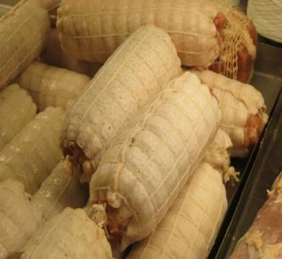

FICHA DE CALIDAD APLICADA AL PROCESO DE ELABORACION

GUIA DESARROLLO ELABORACION DE ARROLLADO HUASO

PREGUNTAS TECNICAS DEL PROCESO
1 | ¿Qué sucedería al no incluir aditivo curaid en la formulación?
2 | ¿Cuál es la materia principal utilizad en arrollado huaso?
3 | ¿Cuál es la función que cumple la malla elástica ¿
4 | De los controles de calidad ¿Cual es relevante en el proceso de elaboración de arrollado?
5 | ¿Por qué las empresas deben llevar un control y registro de datos del proceso de elaboración?

